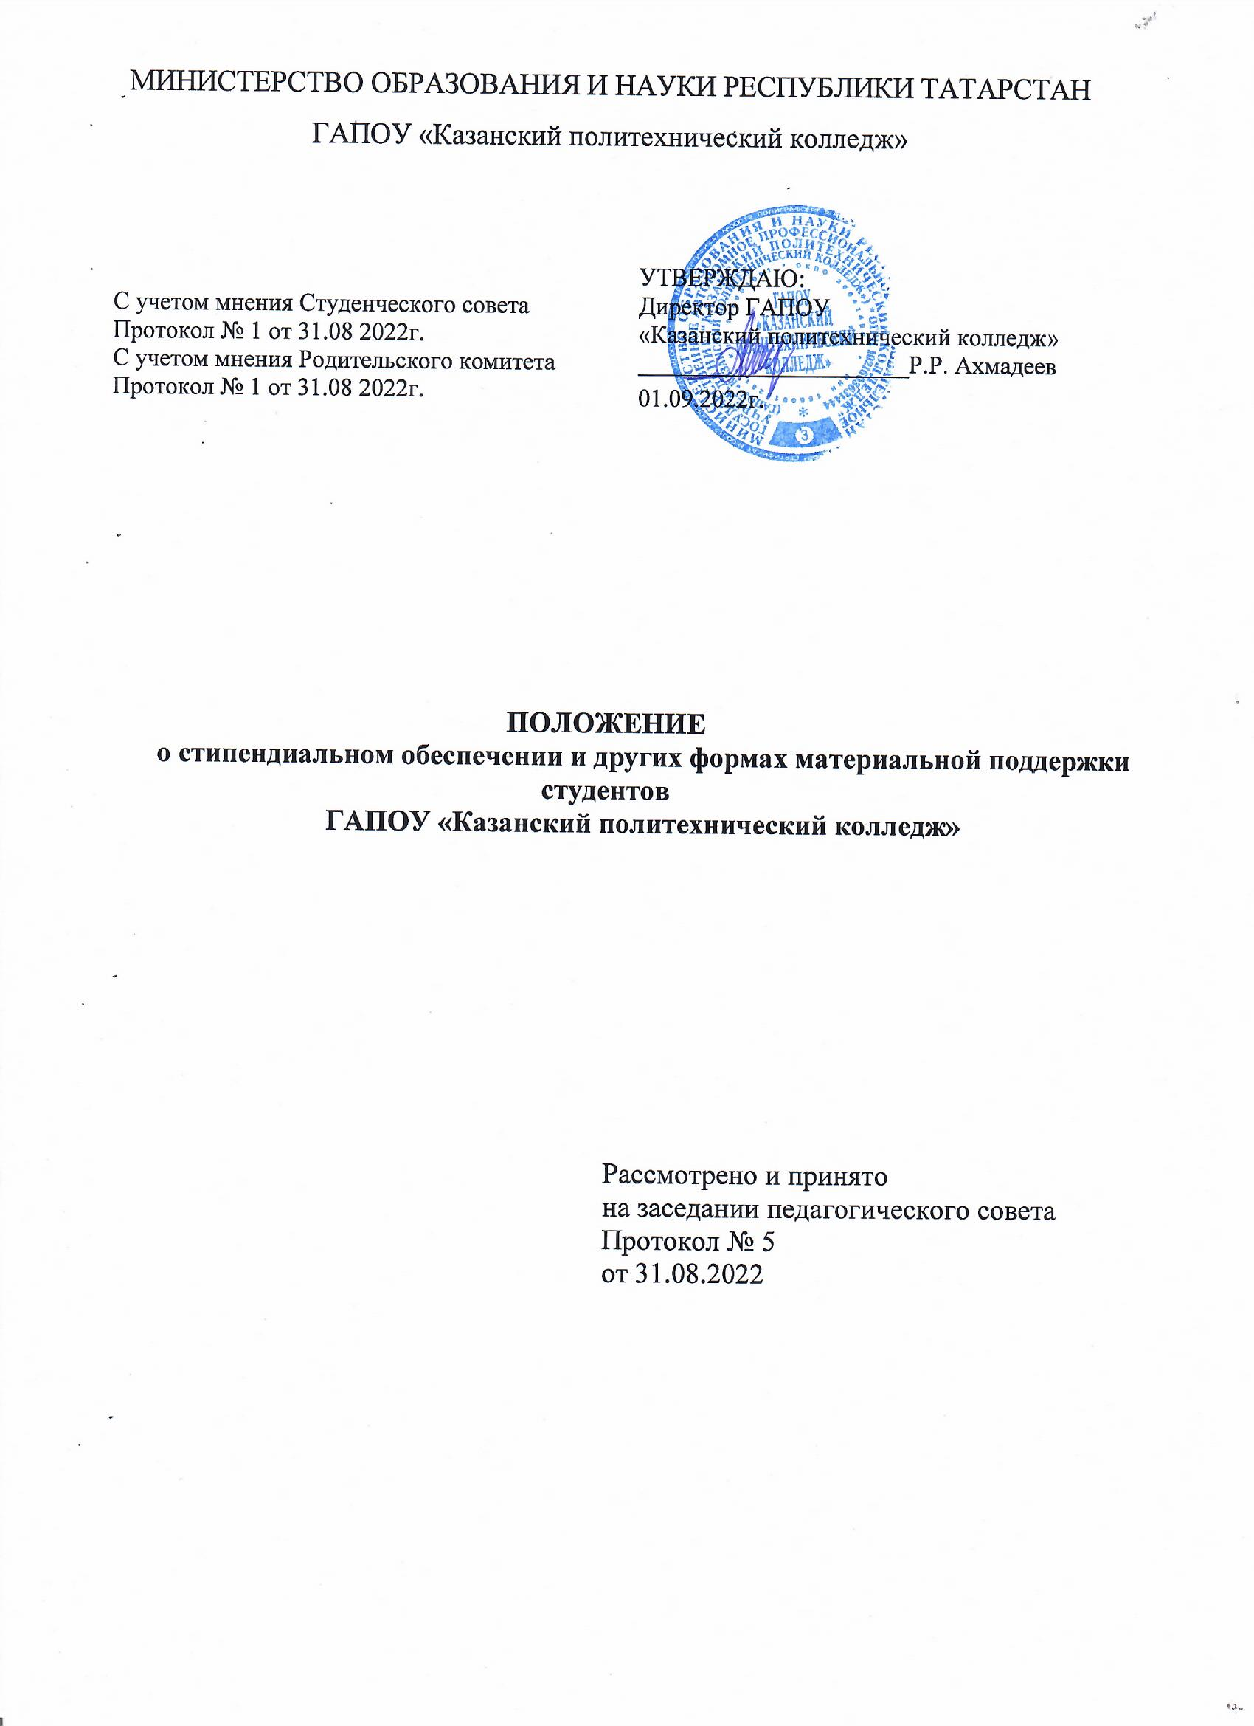

- Общие положения.

  - Настоящее положение определяет порядок выплаты стипендий и оказания других форм материальной поддержки студентам ГАПОУ «Казанский политехнический колледж».
  - Настоящее Положение разработано в соответствии с:
- Федеральным законом от 29 декабря 2012г. №273-ФЗ «Об образовании Российской Федерации»;
- Федеральным законом от 21 декабря 1996г. №159-ФЗ «О дополнительных гарантиях по социальной защите детей сирот и детей, оставшихся без попечения родителей»;
- Федеральным законом от 19 мая 1995г. №81-ФЗ «О государственных пособиях гражданам, имеющим детей»;
- Указом Президента Российской Федерации от 07 мая 2012г. №599 «О мерах по реализации государственной политики в области образования и науки».
- Постановлением Правительства РФ от 17 декабря 2016г. №1390 «О формировании стипендиального фонда»;
- Постановлением Правительства РФ от 28 июля 2011г. №625 «О стипендиях Правительства Российской Федерации для обучающихся по образовательным программам среднего профессионального образования, соответствующим приоритетным направлениям модернизации и технологического развития экономики Российской Федерации»;
- Законом Республики Татарстан от 22 июля 2013 года № 68-3 РТ «Об образовании»;
- Приказом Министерства образования и науки РФ от 27 декабря 2016г. №1663 «Об утверждении порядка назначения государственной академической стипендии и (или) государственной социальной стипендии студентам, обучающимся по очной форме обучения за счет бюджетных ассигнований федерального бюджета, государственной стипендии аспирантам, ординаторам, ассистентам-стажерам, обучающимся по очной форме обучения за счет бюджетных ассигнований федерального бюджета, выплаты стипендий слушателям подготовительных отделений федеральных государственных образовательных организаций высшего образования, обучающимся за счет бюджетных ассигнований федерального бюджета»;
- Приказом Министерства образования и науки РФ от 25 февраля 2014 г. № 139 «Об установлении требований к студентам, обучающимся по очной форме обучения за счет бюджетных ассигнований бюджетов субъектов Российской Федерации и местных бюджетов, которым назначается академическая стипендия;
- Постановлением КМ РТ «Об установлении нормативов для формирования стипендиального фонда за счет бюджетных ассигнований бюджета Республики Татарстан и стоимости дневного рациона питания студентов профессиональных образовательных организаций и образовательных организаций высшего образования, получающих образование за счет средств бюджета Республики Татарстан» (с ежегодными изменениями) (далее - Постановление КМ РТ);
- Уставом ГАПОУ «Казанский политехнический колледж» и локальными актами ГАПОУ «Казанский политехнический колледж» (далее Колледж).
  - Настоящее положение определяет правила назначения и выплаты государственной академической стипендии и (или) государственной социальной стипендии студентам Колледжа, обучающимся по очной форме обучения за счет бюджетных ассигнований бюджета Республики Татарстан и других форм материальной поддержки.
  - Стипендией признается денежная выплата, назначаемая обучающимся в целях стимулирования и (или) поддержки освоения ими соответствующих образовательных программ.
  - Устанавливаются следующие виды стипендий:
- стипендии Президента РФ, Президента РТ, специальные стипендии Правительства РФ;
- государственная академическая стипендия обучающимся;
- государственная социальная стипендия обучающимся;
- именные стипендии для обучающихся;
1.6. Размер стипендиального фонда определяется исходя из общего числа обучающихся по очной форме обучения за счет бюджетных ассигнований бюджета Республики Татарстан и нормативов, установленных Кабинетом Министров Республики Татарстан.
1.7. Обучающимися – иностранными гражданами и лицам без гражданства, осваивающим основные профессиональные образовательные программы по очной форме обучения, выплачиваются государственные академические стипендии обучающимся на условиях, установленных настоящим Положением для граждан Российской Федерации, если они обучаются за счет бюджетных ассигнований бюджета Республики Татарстан, в том числе в пределах квоты, установленной Правительством Российской Федерации, если это предусмотрено международными договорами Российской Федерации, в соответствии с которыми такие лица приняты на обучение.

- Стипендиальная комиссия.

2.1.Назначение академической стипендии осуществляется приказом директора Колледжа по представлению стипендиальной комиссии после окончания экзаменационных сессий.
Поощрения, социальные государственные стипендии, оказание единовременной материальной помощи устанавливается приказом директора при наличии соответствующих документов (справок, ходатайств, служебных записок) в пределах финансовых средств стипендиального фонда.
2.2. В состав стипендиальной комиссии могут входить:
- заместители директора;
- заведующие отделениями;
- представители Студенческого Совета Колледжа;
- кураторы;
- преподаватели;
- мастера производственного обучения;
- начальник отдела кадров;
- главный бухгалтер.
Состав стипендиальной комиссии утверждается приказом директора.
2.3. Председателем стипендиальной комиссии является директор Колледжа.
2.4. Срок действия полномочий стипендиальной комиссии – один учебный год.
2.5. К заседанию стипендиальной комиссии кураторы групп формируют стипендиальные выписки по результатам сдачи сессии, согласованные с заведующими отделениями и выносят их на рассмотрение стипендиальной комиссии.
2.6. По итогам заседания стипендиальной комиссии оформляется протокол, который является основанием для приказа директора о назначении стипендии обучающимся Колледжа.
2.7. По всем спорным вопросам, связанным с выплатой и назначением стипендий, обучающиеся имеют право обращаться в стипендиальную комиссию в письменном виде. Стипендиальная комиссия в месячный срок обязана рассмотреть поступившие жалобы и предложения.

Порядок назначения и выплаты государственной академической стипендии.
  - Государственная академическая стипендия назначается обучающимся в зависимости от успехов в учебе на основании результатов промежуточной аттестации в соответствии с календарным учебным графиком с первого числа, следующего за месяцем ее окончания, не реже двух раз в год.
Обучающийся, которому назначается государственная академическая стипендия, должен соответствовать следующим требованиям:
- отсутствие по итогам промежуточной аттестации оценки «удовлетворительно»;
- отсутствие академической задолженности;
- отсутствие систематических пропусков занятий по неуважительной причине.
  - В период с начала учебного года до прохождения первой промежуточной аттестации государственная стипендия выплачивается всем студентам первого года обучения, обучающимся по очной форме обучения за счет бюджетных ассигнований бюджета РТ.
  - Выплата государственной академической стипендии обучающимся осуществляется ежемесячно.
  - Обучающиеся, не явившиеся на экзамены в период экзаменационной сессии по болезни, удостоверенной соответствующим документом лечебного учреждения, имеющего право выдачи листков о временной нетрудоспособности, стипендия назначается на общих основаниях после сдачи экзаменов в индивидуальные сроки, установленные директором колледжа.
  - Выплата государственной академической стипендии обучающимся прекращается:
- с месяца, следующего за месяцем издания приказа об отчислении обучающегося из Колледжа;
- с первого числа месяца, следующего за месяцем получения обучающимся оценки «удовлетворительно» во время прохождения промежуточной аттестации или образования у обучающегося академической задолженности.
  - Нахождение обучающегося в академическом отпуске, а также в отпуске по беременности и родам, отпуске по уходу за ребенком до достижения им возраста трех лет не является основанием для прекращения выплаты назначенной обучающемуся государственной академической стипендии.
Государственная академическая стипендия выплачивается в этом случае до конца семестра, на который она назначена.
  - Обучающимся, переведенным по личному заявлению на очную форму обучения, в соответствии с приказом директора Колледжа из другой образовательной организации либо с одной специальности на другую в Колледже, стипендия назначается до следующей экзаменационной сессии по результатам аттестации с прежнего места учебы при условии выполнения п. 3.1 настоящего Положения.

4. Порядок назначения и выплаты повышенной государственной академической стипендии.

4.1. За особые успехи в учебной, общественной, культурно-творческой деятельности и примерную дисциплину в пределах средств стипендиального фонда может устанавливаться повышенная государственная академическая стипендия.

4.2. Обучающимся, имеющим по итогам сессии по всем дисциплинам оценку «отлично», назначается повышенная государственная академическая стипендия, при определении размера которой применяется коэффициент 0,5 к соответствующему нормативу, установленному Постановлением КМ РТ.

5. Порядок назначения и выплаты государственной социальной стипендии.

5.1. Государственная социальная стипендия назначается обучающимся, являющимся:

- детьми-сиротами и детьми, оставшимися без попечения родителей;

- лицами из числа детей-сирот и детей, оставшихся без попечения родителей;

- лицами, потерявшими в период обучения обоих родителей или единственного родителя;

- детьми-инвалидами;

- инвалидами I и II групп;

- инвалидами с детства;

- обучающимся, являющимся инвалидами вследствие военной травмы или заболевания, полученных в период прохождения военной службы, и ветеранами боевых действий;

- обучающимся из числа граждан, проходивших в течение не менее трех лет военную службу по контракту на воинских должностях, подлежащих замещению солдатами, матросами, сержантами, старшинами, и уволенных с военной службы по основаниям, предусмотренным подпунктами «б» - «г» пункта 1, подпунктом «а» пункта 2 и подпунктами «а» - «в» пункта 3 статьи 51 Федерального закона от 28 марта 1998 года № 53-ФЗ «О воинской обязанности и военной службе»;

- обучающимся, получившим государственную социальную помощь.

5.2. Государственная социальная стипендия назначается обучающемуся приказом директора Колледжа, на основании служебной записки куратора (классного руководителя) группы, со дня представления в Колледж документа, подтверждающего соответствие одной из категорий граждан, указанной в пункте 5.1 настоящего Положения (за исключением категории лиц, получивших государственную социальную помощь). В случае, если документ, подтверждающий соответствие одной из категорий граждан, указанных в пункте 5.1 настоящего Положения (за исключением категории лиц, получивших государственную социальную помощь) является бессрочным, государственная социальная стипендия назначается обучающемуся до окончания обучения. В случае, если документ, подтверждающий соответствие одной из категорий граждан, указанных в пункте 5.1 настоящего Положения (за исключением категории лиц, получивших государственную социальную помощь) имеет срок действия, государственная социальная стипендия назначается обучающемуся до даты окончания срока действия, указанного в документе. Обучающимся, относящимся к категории лиц, получивших государственную социальную помощь, государственная социальная помощь назначается приказом директора Колледжа, на основании личного заявления обучающегося, со дня предоставления в Колледж документа, подтверждающего назначение государственной социальной помощи, на один год со дня назначения указанной государственной социальной помощи.

5.3. Выплата государственной социальной стипендии осуществляется организацией один раз в месяц.

5.4. Выплата государственной социальной стипендии прекращается с момента:

- отчисления обучающегося из Колледжа;

- прекращения действия основания, по которому стипендия была назначена.

5.5. При определении размера социальной стипендии применяется коэффициент 1,5 к соответствующему нормативу, установленному Постановлением КМ РТ.

6. Порядок назначения и выплаты стипендий Президента РФ, Президента РТ, специальных государственных стипендий Правительства РФ и Правительства РТ.
  - Стипендии Президента РФ, Президента РТ и специальные государственные стипендии Правительства РФ и Правительства РТ назначаются студентам, достигшим выдающихся успехов в учебной и научной деятельности, в соответствии с положениями, утвержденными Президентом Российской Федерации, Президентом Республики Татарстан и Правительством Российской Федерации и Правительством Республики Татарстан.
  - Размеры стипендий, устанавливаемых Президентом РФ, Президентом РТ или Правительством РФ и Правительством РТ, и порядок их выплаты определяются в соответствии с решением Президента РФ, Президента РТ или Правительства РФ и Правительства РТ.
  - Отбор претендентов на назначение данных стипендий осуществляется стипендиальной комиссией.
  - Выплата стипендий Президента Российской Федерации, Президента Республики Татарстан и специальные государственные стипендии Правительства Российской Федерации и Правительства Республики Татарстан производится на основании приказа директора.

Другие формы поддержки студентов и оказание иных стимулирующих выплат

  - За счет средств стипендиального фонда и средств от приносящей доход деятельности обучающимся Колледжа может быть оказана материальная поддержка.
7.2. Виды материальной поддержки обучающихся:
- материальная помощь;
- материальное поощрение.
7.3. Материальная помощь обучающимся Колледжа назначается приказом директора на основании личного заявления обучающегося по ходатайству кураторов (классных руководителей) групп, заведующих отделениями с предъявлением подтверждающих документов.
Обучающимся может быть оказана материальная помощь в связи:
- со смертью близких родственников: родителей (усыновителей, опекунов, попечителей), жены (мужа), детей;
- со стихийным бедствием, пожаром;
- с тяжелым заболеванием;
- иными обстоятельствами.
7.4. Решение об оказании единовременной материальной помощи, при наличии средств, от приносящей доход деятельности, принимается директором Колледжа на основании личного заявления обучающегося. К заявлению прилагаются документы (при наличии), подтверждающие основания для оказания материальной помощи.
7.5. Размер материальной помощи обучающимся определяется в соответствии с п.15 ст. 36 ФЗ от 29 декабря 2012г. №273-ФЗ выделяются средства в размере 25% предусматриваемого им размера стипендиального фонда.
7.6. Материальное поощрение может назначаться следующим категориям обучающихся: - победителям и участникам чемпионата ВорлдСкиллс (WorldSkills) национального и международного уровня; - призерам, активным участникам городских, республиканских, общероссийских или международных олимпиад, конференций, конкурсов, спортивных соревнований, социально-значимых акций и мероприятий.
7.7. Материальное поощрение обучающимся Колледжа назначается приказом директора на основании ходатайства кураторов (классных руководителей) групп, заведующих отделениями, заместителя директора по учебно-производственной работе, заместителя директора по учебно-воспитательной работе, заместителя директора по научно-методической работе, за особые достижения в учебе и спорте, художественной самодеятельности, техническом творчестве, общественной жизни.
7.8. На материальное поощрение могут претендовать обучающиеся независимо от получения государственной академической стипендии, государственной социальной стипендии.
7.9. Размер материального поощрения обучающимся определяется в соответствии с п.15 ст. 36 ФЗ от 29 декабря 2012г. №273-ФЗ выделяются средства в размере 25% предусматриваемого им размера стипендиального фонда.

